LIETUVOS RESPUBLIKOS APLINKOS MINISTRO

Į S A K Y M A S
DĖL STATYBOS TECHNINIO REGLAMENTO STR 2.02.03:2003 „ŽUVŲ PRALAIDOS. PAGRINDINĖS NUOSTATOS“ PATVIRTINIMO

2003 m. lapkričio 17 d. Nr. 565
Vilnius

Vadovaudamasis Lietuvos Respublikos aplinkos ministerijos nuostatų (Žin., 1998, Nr. 84-2353; 2002, Nr. 20-766) 11.5 punktu,
1. Tvirtinu statybos techninį reglamentą STR 2.02.03:2003 „Žuvų pralaidos. Pagrindinės nuostatos“ (pridedama).
2. Nustatau, kad šio įsakymo 1 punkte nurodytas reglamentas įsigalioja 2004 m. sausio 1 d. ir taikomas po šio termino pradedamiems projektuoti statiniams.

APLINKOS MINISTRAS ARŪNAS KUNDROTAS
______________

PATVIRTINTA
Lietuvos Respublikos aplinkos ministro
2003 m. lapkričio 17 d. įsakymu Nr. 565

STATYBOS TECHNINIS REGLAMENTAS
STR 2.02.03:2003
ŽUVŲ PRALAIDOS. PAGRINDINĖS NUOSTATOS

I SKYRIUS. BENDROSIOS NUOSTATOS

1. Šis statybos techninis reglamentas (toliau – Reglamentas) nustato žuvų pralaidų techninius reikalavimus (esminius statinio reikalavimus – žr. IX skyrių, ir statinio saugos ir paskirties reikalavimus – žr. IV-VIII skyrius) [6.2].
2. Reglamento reikalavimai yra privalomi visiems statybos dalyviams, viešojo administravimo subjektams, inžinerinių tinklų bei susisiekimo komunikacijų savininkams (ar naudotojams), taip pat kitiems juridiniams ir fiziniams asmenims, kurių veiklos principus statybos srityje nustato Statybos įstatymas [6.2].
3. Žuvų pralaidų pagrindinis tikslas – praleisti aktyviai migruojančias žuvis iš vieno migracijos kliūties bjefo į kitą jų migracijos laikotarpiu, užtikrinant joms reikiamas gyvenimo sąlygas Lietuvos vandentėkmėse. Svarbiausios aktyviai migruojančios žuvys – lašišinės (lašiša ir šlakis), taip pat kitos, įrašytos į saugomų ir globojamų žuvų sąrašą [6.25, 6.27, 6.29].
4. Šiame Reglamente laikomasi tokių pagrindinių nuostatų:
4.1. žuvų pralaidos priskiriamos hidrotechnikos statiniams [6.10], pagal galimų avarijų bei naudojimo sutrikimų pasekmes jų klasė yra IV;
4.2. žuvitakiams ir žuvų apylankoms, Lietuvoje aktualiausiems žuvų pralaidų tipams pateikiami išsamūs techniniai reikalavimai;
4.3. žuvų šliuzams, kurie Lietuvoje naudojami retai, žuvų keltuvams bei žuvų pralaidų alternatyvai – žuvų perkėloms, kurios Lietuvoje beveik nenaudojamos, pateikiamos tik principinės norminės nuorodos.
5. Žuvų pralaidų priežiūros ir naudojimo bendruosius reikalavimus reglamentuoja kiti normatyviniai dokumentai [6.11; 6.12; 6.15]. Visais atvejais būtinos priemonės apsaugai nuo brakonierių.

II SKYRIUS. NUORODOS

6. Reglamentas parengtas vadovaujantis šiais teisės aktais bei normatyviniais dokumentais:
6.1. Lietuvos Respublikos aplinkos apsaugos įstatymu (Žin., 1992, Nr. 5-75; 1996, Nr. 57-1335; 1997, Nr. 65-1540; 2000, Nr. 39-1093);
6.2. Lietuvos Respublikos statybos įstatymu (Žin., 1996, Nr. 32-788; 2001, Nr. 101-3579);
6.3. Lietuvos Respublikos vandens įstatymu (Žin., 1997, Nr. 104-2615; 2003, Nr. 36-1544);
6.4. Lietuvos Respublikos žuvininkystės įstatymu (Žin., 2000, Nr. 56-1648);
6.5. Lietuvos Respublikos laukinės gyvūnijos įstatymu (Žin., 1997, Nr. 108-2726; 2001, Nr. 10-3988);
6.6. Lietuvos Respublikos saugomų teritorijų įstatymu (Žin., 1993, Nr. 63-1188; 2001, Nr. 108-3902);
6.7. Lietuvos Respublikos energetikos įstatymu (Žin., 2002, Nr. 56-2224);
6.8. Europos Bendrijų Tarybos direktyva 92/43/EEB „Dėl natūralių buveinių ir laukinės faunos bei floros apsaugos“;
6.9. STR 1.01.05:2002 „Normatyviniai statybos techniniai dokumentai“ (Žin., 2002, Nr. 42-1586; 2003, Nr. 37-1634);
6.10. STR 1.01.09:2003 „Statinių klasifikavimas pagal jų naudojimo paskirtį“ (Žin., 2003, Nr. 58-2611);
6.11. STR 1.04.01:2002 „Esamų statinių tyrimai“ (Žin., 2002, Nr. 42-1587);
6.12. STR 1.12.03:2000 „Potencialiai pavojingų hidrotechnikos statinių techninės būklės įvertinimas“ (Žin., 2000, Nr. 90-2818; 2003, Nr. 79-3613);
6.13. STR 2.01.01(1):1999 „Esminiai statinio reikalavimai. Mechaninis patvarumas ir pastovumas“ (Žin., 1999, Nr. 112-3260);
6.14. STR 2.01.01(3):1999 „Esminiai statinio reikalavimai. Higiena, sveikata, aplinkos apsauga“ (Žin., 2000, Nr. 8-215; 2002, Nr. 106-4776);
6.15. STR 2.01.01(4):1999 „Esminiai statinio reikalavimai. Naudojimo sauga“ (Žin., 2000, Nr. 8-216; 2002, Nr. 96-4232);
6.16. STR 2.01.01(5):1999 „Esminiai statinio reikalavimai. Apsauga nuo triukšmo“ (Žin., 2000, Nr. 8-216; 2002, Nr. 96-4232);
6.17. STR 2.01.01(6):1999 „Esminiai statinio reikalavimai. Energijos taupymas ir šilumos išsaugojimas“ (Žin., 1999, Nr. 107- 3120; 2002, Nr. 98-4333);
6.18. STR 2.06.02:2001 „Tiltai ir tuneliai. Bendrieji reikalavimai“ (Žin., 2001, Nr. 53-1899);
6.19. STR 1.05.04:1998 „Statinio statybos pagrindimas“ (Žin., 1998, Nr. 71-2084);
6.20 GKTR 2.08.01:2000 „Statybiniai inžineriniai geodeziniai tyrinėjimai“ (Žin., 2000, Nr. 32-921, Nr. 36-1020);
6.21. GKTR 2.11.02:2000 „Sutartiniai topografinių planų M 1:500, 1:1000, 1:2000 ir 1:5000 ženklai“ (Žin., 2000, Nr. 52-1518; 2002, Nr. 9-354);
6.22. Lietuvos Respublikos normatyviniu dokumentu LAND 2-95 „Tvenkinių naudojimo ir priežiūros tipinės taisyklės“ (Žin., 1997, Nr. 70-1790);
6.23. Lietuvos Respublikos normatyviniu dokumentu LAND 22-97 „Metodiniai nurodymai gamtosauginiam vandens debitui nustatyti“ (Žin., 1997, Nr. 111-2809; 2000, Nr. 79-2395);
6.24. aplinkos ministro 1999-01-29 įsakymu Nr. 33 „Dėl leidimų vandens lygiui keisti tvenkiniuose ir užtvenktuose ežeruose išdavimo taisyklių patvirtinimo“ (Žin., 1999, Nr. 16-425);
6.25. aplinkos ministro ir žemės ūkio ministro 2003-01-16 įsakymu Nr. 27/3D-13 „Dėl aplinkosaugos reikalavimų nustatymo saugomų ir globojamų žuvų rūšių migracijos keliuose“ (Žin., 2003, Nr. 19-835, Nr. 26-1062);
6.26. aplinkos ministro 2002-06-14 įsakymu Nr. 329 „Dėl ekologiniu, archeologiniu ir rekreaciniu požiūriu vertingų teritorijų sąrašo tvirtinimo“ (Žin., 2002, Nr. 70-2940; 2003, Nr. 10-376);
6.27. žemės ūkio ministro ir aplinkos ministro 2003-01-15 įsakymu Nr. 3D-5/14 „Dėl šlakių išteklių atkūrimo ir apsaugos programos patvirtinimo“ (Žin., 2003, Nr. 9-317);
6.28. aplinkos ministro 2003-05-19 įsakymu Nr. 245 „Dėl ungurių verslinės žvejybos“ (Žin., 2003, Nr. 51-2299);
6.29. aplinkos ministro ir žemės ūkio ministro 1998-10-09 įsakymu Nr. 196/201 „Dėl lašišų išteklių atkūrimo ir apsaugos programos patvirtinimo“ (Žin., 1998, Nr. 103-2849; 2002, Nr. 9-318);
6.30. žemės ūkio ministro 2001-05-24 įsakymu Nr. 178, kuriuo patvirtintos MND-23 „Hidrotechnikos statinių projektavimo taisyklės“ (Žin., 2001, Nr. 49-1726, Nr. 52).

III SKYRIUS. PAGRINDINĖS SĄVOKOS

7. Šiame Reglamente vartojamos pagrindinės sąvokos atitinka sąvokas, pateiktas Lietuvos Respublikos statybos [6.2], vandens [6.3], žuvininkystės [6.4], laukinės gyvūnijos [6.5] įstatymuose, statybos techniniuose reglamentuose [6.10-6.12; 6.18], Hidrotechnikos statinių projektavimo taisyklėse [6.30].
8. Kitos šiame Reglamente vartojamos sąvokos:
8.1. žuvų pralaida – žuvų praleidimo, apsaugos ir nukreipimo statinių bei įrenginių kompleksas, skirtas žuvims migracijos kliūtį įveikti;
8.2. žuvitakis – dirbtinis, nuožulnus ar laiptuotas vandentakis, kuriame intensyviai (pertvaromis ir pan.) mažinamas vandens greitis iki leidžiamojo būdingai žuvų rūšiai, siekiant sudaryti kuo didesnį vandentakio nuolydį ir kuo mažesnį jo ilgį:
8.2.1. akmeninis žuvitakis – akmenų mūro bei palaidai sumestų ar pagal projektą išdėstytų akmenų latakinė konstrukcija;
8.2.2. latakinis žuvitakis – latako tipo su įvairiomis vandens greičio mažinimo priemonėmis žuvitakis;
8.2.3. latakinis pertvarinis žuvitakis, latakinis baseinėlinis žuvitakis – latako tipo žuvitakis su pertvaromis ir linijiniais baseinėliais tarp jų; variantai: slenkstinis, angotas, spragotas;
8.2.4. latakinis slopintuvinis žuvitakis – latako tipo žuvitakis su specialiais slopintuvais vandens greičiui mažinti; variantai: Denilio, Larinje, zigzaginis;
8.2.5. vamzdinis žuvitakis – pertvarėlėmis ar kt. priemonėmis dirbtinai pašiurkštintas vamzdis;
8.3. žuvų apylanka – žuvų kanalas arba žuvitakis, pastatytas už migracijos kliūties ribų;
8.4. žuvų kanalas – nedidelis kanalas šalia migracijos kliūties žuvims pro ją praleisti, nuolydžio padidinimui naudojant akmenų konstrukcijas;
8.5. prieštvankė – tvankų grupė, kuria migracijos kliūties žemutinio bjefo ruožas paverčiamas tarpinių bjefų sistema (kaskada) su nedideliais patvankų aukščiais (0,3-0,5 m), kuriuos migruojančios žuvys gali įveikti;
8.6. žuvų keltuvas – mechaninio arba hidraulinio keltuvo (lifto) principu cikliškai veikianti žuvų pralaida; variantai: mechaninis žuvų keltuvas, hidraulinis žuvų keltuvas;
8.7. žuvų šliuzas – cikliškai veikianti žuvų pralaida, kuria žuvys perkeliamos iš žemutinio bjefo į aukštutinį šliuzavimo principu;
8.8. žuvų perkėla – cikliškai veikiantis laivybos, autotransporto ir specialių įrenginių kompleksas žuvims iš žemutinio bjefo perkelti į aukštutinį;
8.9. ichtiologinis punktas – žuvų pralaidos įtaisas, skirtas žuvų apskaitai, ženklinimui bei rūšiavimui;
8.10. žuvų migracija – dėsninga, paveldima žuvų savybė tam tikrais jų gyvenimo ciklo laikotarpiais nuplaukti didelius atstumus neršimo, žiemojimo ar maitinimosi tikslais;
8.11. migracijos laikas – laikotarpis, kuriuo atskiros žuvų rūšys plaukia į neršimo, žiemojimo ar maitinimosi vietas;
8.12. migracijos kliūtis – natūrali ar dirbtinė kliūtis upės vagoje žuvims migruoti: krioklys, slenkstėtas ruožas, bebrų užtvankėlė, užtvanka, vaginė hidroelektrinės jėgainė, vandens malūno jėgainė, greitvietė bei jų stambios liekanos:
8.12.1. neįveikiama migracijos kliūtis – migracijos kliūtis, kurios migruojančios žuvys negali įveikti esant bet kokiam vandens lygiui;
8.12.2. sunkiai įveikiama migracijos kliūtis – migracijos kliūtis, kurią migruojančios žuvys gali įveikti tik esant vidutiniam daugiamečiui ir aukštesniam vandens lygiui upėje;
8.12.3. įveikiama migracijos kliūtis – migracijos kliūtis, kurią migruojančios žuvys įveikia esant bet kokiam vandens lygiui upėje;
8.13. juntamasis greitis, vju – minimalus vandens tėkmės greitis, kurį žuvys pradeda jausti;
8.14. viliojantysis greitis, vvi – viliojimo valktyje sudarytas optimalus vandens tėkmės greitis žuvims į žuvų pralaidą privilioti;
8.15. nešantysis greitis, vneš – vandens tėkmės greitis, kurio žuvis nebepajėgia įveikti ir yra nunešama pavandeniui;
8.16. spurtinis greitis, vsp – maksimalus greitis, kurį trumpą laiko tarpą (kelias ar kelioliką sekundžių, ar minučių,) gali išvystyti žuvis, norėdama įveikti greitą vandens tėkmę;
8.17. kruizinis greitis – greitis, kuriuo žuvis gali plaukti ilgą laiką (valandą ir daugiau), perskaičiuotas į netekantį vandenį;
8.18. diadrominės žuvys – žuvys, kurios dalį savo gyvenimo praleidžia gėlame ir dalį sūriame vandenyje, migruoja tūkstančius kilometrų maitintis bei neršti. Jos dar vadinamos praeivėmis žuvimis:
8.18.1. amfidrominės žuvys – diadrominės žuvys, kurios migruoja tarp sūraus ir gėlo vandens, bet ne neršimo tikslais, pvz., žiobris;
8.18.2. anadrominės žuvys – diadrominės žuvys, kurios didesnę gyvenimo dalį praleidžia sūriame vandenyje, o neršti migruoja į gėlą vandenį. Tai – lašišinės, nėginės žuvys;
8.18.3. katadrominės žuvys – diadrominės žuvys, kurios neršia sūriame, o maitinasi gėlame vandenyje, pvz., upinis ungurys;
8.19. potamodrominės žuvys – žuvys, kurios visą savo gyvenimą praleidžia gėlame vandenyje. Tai absoliuti dauguma Lietuvos žuvų. Kai kurios iš jų intensyviai migruoja maitintis ir neršti ir vadinamos pusiau praeivėmis žuvimis;
8.20. žuvų orientacija – žuvų sugebėjimas pasirinkti vietą vandens telkinyje ar vandentėkmėje jutimo organų pagalba (regimoji, uoslinė, garsinė ir kt. orientacija);
8.21. reoreakcija – žuvų gebėjimas jausti ir reaguoti į vandens tekėjimo greitį ir kryptį;
8.22. paieškos ruožas – migracijos kliūties žemutinio bjefo ruožas, kuriame žuvys laikinai nebemigruoja ir ieško praplaukimo/persikėlimo į aukštutinį bjefą vietos;
8.23. debitas – skysčių, dujų, nešmenų ir pan. kiekio, pratekančio tėkmės skerspjūviu (upės vaga, vamzdžiu, porėtos medžiagos sluoksniu) ir laiko santykis. Reiškiamas tūrio vienetais (kubiniais metrais, litrais ir pan.) arba masės vienetais (tonomis, kilogramais ir pan.) per sekundę, minutę, valandą, parą; žuvų pralaidoms ypač svarbūs migracijos laikotarpio upių debitai;
8.24. gamtosaugos debitas – skaičiuotinis minimalus upės debitas, reikalingas minimalioms upės ekosistemos gyvavimo sąlygoms užtikrinti;
8.25. žuvų pralaidos debitas – per žuvų pralaidą pratekantis debitas;
8.26. viliojimo valktis – žuvis į žuvų pralaidą viliojančių vandens greičių zona, sudaryta žemiau žuvų pralaidos jos debitu ir, esant reikalui, papildomu debitu per atskirą lataką, vamzdį, mikro ar mini HE agregatą, siurblinę;
8.27. gamtosaugos vandens pralaida – vandens pralaida gamtosaugos vandens debitui praleisti;
8.28. liejimosi aukštis, Hlj – aukščių skirtumas tarp neslėginės tėkmės aukštutinio bjefo vandens lygio, dar neiškreipto dėl liejimosi specifikos, altitudės ZABVL ir slenksčio, šachtos ir pan., keteros altitudės Zket, t. y. Hlj = ZABVL – Zket;
8.29. patvanka – vandens lygio pakilimas, pertvėrus ar susiaurinus vandentėkmės vagą arba suvaržius požeminio vandens tėkmės sąlygas;
8.30. patvankos aukštis, Hpt – aukščių skirtumas tarp vandens lygių altitudžių aukštutiniame bjefe (ZABVL) ir žemutiniame bjefe (ZŽBVL), t. y. Hpt = ZABVL – ZŽBVL;
8.31. patvankos lygis, PL – patvenkto vandens lygis aukštutiniame bjefe. Skiriama: maksimalusis patvankos lygis (MaksPL), normalusis patvankos lygis (NPL) ir minimalusis patvankos lygis (MinPL);
8.32. normalusis patvankos lygis, NPL – projektinis patvankos (aukštutinio bjefo) vandens lygis, nustatytas normalioms hidrotechnikos statinio ar hidromazgo eksploatavimo sąlygoms;
8.33. plūdmuo – koks nors vandenyje plūduriuojantis arba plaukiantis daiktas;
8.34. tvenkinys – nedidelė (≤ 100 ha), paprastai sekliavandenė vandens saugykla;
8.35. vandens lygis – vandens paviršiaus aukštis (altitudė) virš sąlyginės horizontalios plokštumos, pvz., jūros lygio;
8.36. vandens saugykla – didelis (>100 ha) dirbtinis vandens telkinys, sudarytas vandenį patvenkiančiu hidrotechnikos statiniu vandentėkmėje vandeniui kaupti, saugoti ir nuotėkiui reguliuoti;
8.37. vandens telkinys – natūralus ar dirbtinis vandens objektas sausumos įduboje, kurioje vanduo iš viso nejuda arba juda lėtai ir nesistemiškai;
8.38. vandentėkmė – vandens objektas, kurio vanduo teka nuolydžio kryptimi žemės paviršiaus įduboje.

IV SKYRIUS. AKTYVIAI MIGRUOJANČIŲ ŽUVŲ RŪŠYS, JŲ BIOTECHNINĖS CHARAKTERISTIKOS

9. Projektuojant žuvų pralaidą, pirmiausia turi būti nustatytos aktyviai migruojančių žuvų rūšys bei gausa ir žuvų praleidimo tikslingumas.
10. Lietuvoje aktyviai migruojančiomis laikomos tokios žuvys:
10.1. anadrominės: lašiša, šlakis;
10.2. amfidrominės: žiobris;
10.3. katadrominės: ungurys;
10.4. potamodrominės: salatis, upėtakis, kiršlys, srovinė aukšlė, ūsorius, skersnukis.
11. Konkrečių upelių bei upių aktyviai migruojančios žuvų rūšys nustatomos pagal „Saugomų ir globojamų žuvų rūšių migracijos kelių sąrašą“ [6.25]. Jų buvimas atskiruose vandentėkmių ruožuose preliminariai gali būti patikslintas pagal 1 lentelę, o prieš ruošiant žuvų pralaidos projektą, – ichtiologiniais tyrimais.
12. Reali ir/arba perspektyvinė žuvų gausa turi būti nustatyta ichtiologiniais tyrimais ir skaičiavimais su ne mažesne kaip 70-80 % garantija.
13. Žuvų praleidimo tikslingumas nustatomas kompleksiškai vertinant gamtosauginius, techninius bei ekonominius konkretaus objekto rodiklius, žuvų statusą (globojamos, saugomos, kitaip svarbios (pvz., ungurys)), dirbtino žuvų pagausinimo galimybes, potamodrominių žuvų prisitaikymą gyventi užtvankomis sudarytose vandens saugyklose, vienokios ar kitokios žuvų pralaidos panaudojimą ir kt.

1 lentelė

Aktyviai migruojančių žuvų išplitimo upeliuose ir upėse orientacinės sąlygos

Upelio/upės plotis |  |  | Upelio/upės nuolydžiai ‰ |  |  |  |  | Nemuno žiočių zona
B < 1 m |  |  | 100–16,5 | 16,5–12,5 |  |  |  | Nemuno žiočių zona
B = 1–5 m |  |  | 50–15 | 15,0–7,5 | 7,5–3 | 3–1 | 1–0 | Nemuno žiočių zona
B = 5–25 m |  |  | 20–14,5 | 14,5–6 | 6–2 | 2–0,5 | 0,5–0 | Nemuno žiočių zona
B = 25–100 m |  |  |  | 12,5–4,5 | 4,5–1,25 | 1,25–0,33 | 0,33–0 | Nemuno žiočių zona
B > 100 m |  |  |  |  | ~ 0,75 | 0,75–0,25 | 0,25–0 | Nemuno žiočių zona
Lašiša
Šlakis
Žiobris
Ungurys
Salatis
Upėtakis
Kiršlys
Srovinė aukšlė
Ūsorius
Skersnukis
 |  | – aktyvios migracijos sąlygos

14. Žuvų pralaidos projektui rengti projektavimo sąlygose turi būti pateiktos tokios aktyviai migruojančių žuvų biotechninės charakteristikos:
14.1 sezoninės ir paros migracijų pobūdžiai;
14.2. būdingieji plaukimo greičiai;
14.3. laikymosi vandens storymėje ypatybės;
14.4. plaukiojimo trasos, paieškų zonos bei telkimosi vietos migracijos kliūties zonoje.
15. Žuvų gyvenimo cikle būna nerštinė migracija, nerštas, maitinimosi bei žiemojimo migracijos.
16. Nerštinė migracija ir nerštas yra svarbiausias žuvų gyvenimo ciklo tarpsnis visoms diadrominėms žuvims, ir ypač anadrominėms, migruojančioms neršti į aukštupius, todėl prie šio tarpsnio derinami svarbiausi žuvų pralaidų projektavimo reikalavimai.
17. Nerštinė migracija apibūdinama šios migracijos laikotarpiu. Lietuvos vertingų migruojančių žuvų šie (vidutiniai) laikotarpiai parodyti 2 lentelėje.

2 lentelė

Aktyviai migruojančių žuvų neršto ir nerštinės migracijos grafikas

Žuvis | Mėnesiai
Žuvis | I | II | III | IV | V | VI | VII | VIII | IX | X | XI | XII
Lašiša
Šlakis
Žiobris
Ungurys
Upėtakis*
Kiršlys*
Srovinė aukšlė*
Ūsorius*
Skersnukis*
Salatis*

______ – nerštas _._._._ nerštinė migracija (* šioms žuvims neišryškinta)

18. Migracijos intensyvumas yra kintamas, susijęs su daugeliu atsitiktinių veiksnių. Visame migracijos laikotarpyje apibendrintai jį galima vertinti taikant atitinkamą, pavyzdžiui, normalųjį skirstinį. Pagal jį patikslinama ir migracijos laikotarpio trukmė, atmetant laikotarpio pradžios ir pabaigos atkarpas, atitinkančias 10 % migracijos intensyvumo.
Reikia atsižvelgti ir į migracijos intensyvumą per parą. Vienos žuvys migruoja dieną, kitos prieblandoje, o dar kitos – naktį.
19. Apibendrintų duomenų apie Lietuvos žuvų plaukimo greičius nėra. Lašišinių žuvų plaukimo greičiai ir ištvermė gali būti nustatyti iš 1 pav. nomogramos. Kitų rūšių žuvų greičiai gali būti 1,5-2 ir daugiau kartų mažesni. Pagal nomogramą mažoms žuvims (L = 0,15-0,35 m) ir esant žemai temperatūrai, plaukimo greitis praktiškai nebepriklauso nuo ištvermės laiko (didesnio už 600 s (10 min.)) ir tampa kruiziniu.
Orientaciniai kai kurioms žuvims būdingi tėkmės ir plaukimo greičiai pateikti 3 lentelėje.
20. Žuvų laikymosi vandentėkmės vandens storymėje ypatybės pasireiškia tuo, kad kai kurios žuvys laikosi arčiau vandens paviršiaus, o kitos – arčiau dugno. Pagal tai išdėstomos angos pertvariniuose žuvitakiuose.
21. Žuvų plaukiojimo trasos, paieškų zonos bei žuvų telkimosi vietų parametrai labai svarbūs parenkant žuvų pralaidos vietą. Tie parametrai nustatomi kartu su hidrologiniais vandentėkmės tyrimais.

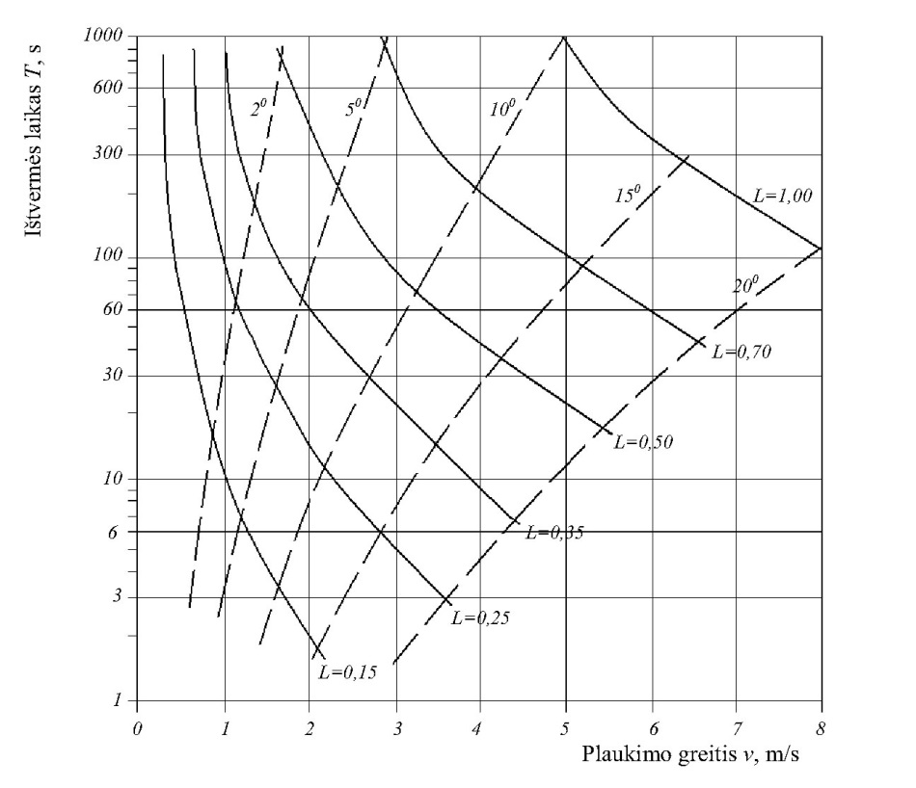

1 pav. Lašišinių žuvų plaukimo greičiai ir ištvermės laikai priklausomai nuo vandens temperatūros t, oC ir žuvų ilgio L, m

3 lentelė

Žuvims būdingi tėkmės ir plaukimo greičiai

Žuvų rūšys | Tėkmės bei plaukimo greičiai, m/s
Žuvų rūšys | juntamasis | kruizinis | nešantysis*
Lašiša, šlakis | 0,2-0,25 | 0,9-1,4 | 1,1-1,6
Upėtakis, kiršlys ir kt. | 0,15-0,2 | 0,6-0,9 | 0,7-1,05
Žiobris | 0,15-0,2 | 0,5-0,7 | 0,8-0,9

* – Nurodytas silpnesnių žuvų nešantysis greitis, kai ištvermės laikas ~ 1 val.

V SKYRIUS. ŽUVŲ PRALAIDŲ KLASIFIKAVIMAS, TAIKYMO GALIMYBĖS, PRINCIPINĖS SCHEMOS

22. Žuvų pralaidos klasifikuojamos pagal veikimo pobūdį, pagal ryšį su gamtine aplinka ir pagal komponavimo ypatybes.
23. Žuvų pralaidų rūšys pagal veikimo pobūdį nurodytos schemoje (žr. 2 pav.):
23.1. žuvitakiai statomi, kai migracijos kliūties patvankos aukštis Hpt ≤ 10 m, vidutinis jų nuolydis 0,10-0,30; kai Hpt > 10 m, žuvitakių tikslingumas nustatomas techniniais ekonominiais skaičiavimais:
23.1.1. slenkstiniai latakiniai pertvariniai žuvitakiai statomi tik lašišinėms žuvims, kurios gali per pertvaras šokinėti. Liejimosi aukštis Hlj = 10-15 cm;
23.1.2. angoti latakiniai pertvariniai žuvitakiai (su paviršinėmis ir giluminėmis angomis, žr. 1 priedo 1 pav.) tinka visų rūšių paviršinėms ir dugninėms žuvims praleisti; jų konstrukcija gana paprasta;
23.1.3. spragoti latakiniai pertvariniai žuvitakiai (su gilia, net iki latako dugno spraga viename ar abiejuose pertvaros šonuose ir su specifine spragos geometrija plane (žr. 1 priedo 2 pav., a);
23.1.4. latakiniai slopintuviniai žuvitakiai naudotini stiprioms, ypač lašišinėms žuvims praleisti. Iš jų universalesnis, bet ir sudėtingesnis, yra Denilio žuvitakis. Larinje ir zigzaginis žuvitakiai paprastesni, bet netinka, kai ženkliau svyruoja tėkmės gyliai. Zigzaginis žuvitakis naudojamas ir baidarėms ar valtims praplaukti (žr. 1 priedo 5 pav.);
23.1.5. vamzdiniai žuvitakiai statytini kelių vandens pralaidose per žuvingus upelius, taip pat žuvitakių atkarpose ties žemės užtvankos ketera. Naudojami įvairūs dirbtinai pašiurkštinti (pertvarėlėmis ir pan.) vamzdžiai;
23.1.6. akmeniniai žuvitakiai – akmenų mūro bei palaidai sumestų ar pagal projektą išdėstytų didelių akmenų latakinės konstrukcijos, sudarančios didelį dugno ir šonų (šlaitų) šiurkštumą (žr. 1 priedo 2 pav., b). Statytini, kur gausu akmenų. Pagal projektą išdėstytų akmenų skersmuo > 0,5-0,6 m;
23.2. žuvų apylankos statomos, kai migracijos kliūties patvankos aukštis Hpt ≤ 10 m. Jei vietos sąlygos leidžia, Hpt reikšmė gali būti ir didesnė:
23.2.1. žuvų apylanka-žuvų kanalas – nedidelis kanalas (griovys) vandens tėkmės greičiui sumažinti ir nuo išplovimo apsisaugoti palaidai pripiltas gargždo ar pagal projektą pridėtas akmenų (analogiškas akmenų žuvitakiui). Vidutinis jo nuolydis 0,03-0,05 (žr. 2 priedo 1 pav., a);
23.2.2. žuvų apylanka-žuvitakis yra patobulintas žuvų kanalo variantas; vietoj kanalo naudojant žuvitakio konstrukcijas su daug didesniu leistiniu nuolydžiu (žr. 23.1 punktą), ženkliai sumažėja šitokios apylankos ilgis;
23.3. ungurių takas yra specifinė žuvų pralaidos rūšis, naudojama tik unguriams praleisti. Tai nedidelis – 0,3-0,5 m pločio, 0,15-0,25 m aukščio, 0,1-0,2 nuolydžio dirbtinai pašiurkštintas latakas, kuriame vandens gylis ~ 0,1 m;
23.4. prieštvankės naudotinos mažuose upeliuose, kai yra mažas migracijos kliūties patvankos aukštis (≤ 1,5 – 2 m);
23.5. žuvų šliuzai statomi didelėse žuvingose upėse, kai migracijos kliūties patvankos aukštis H5 -7 m (žr. 3 priedo 1 pav.);
23.6. žuvų keltuvai statomi taip pat didelėse ir žuvingose upėse, kai H≥ 10 m (žr. 3 priedo 2 ir 3 pav.). Lyginant pagrindinius žuvų keltuvų tipus – hidraulinį ir mechaninį – daugiau privalumų turi mechaninis.
24. Žuvų pralaidos pagal sąsają su gamtine aplinka skirstomos į:
24.1. gamtai artimas (akmeniniai žuvitakiai, žuvų kanalai ir prieštvankės);
24.2. gamtai neartimas (likusieji žuvitakiai, žuvų šliuzai ir žuvų keltuvai).
Pirmenybė teikiama gamtai artimoms žuvų pralaidų rūšims.

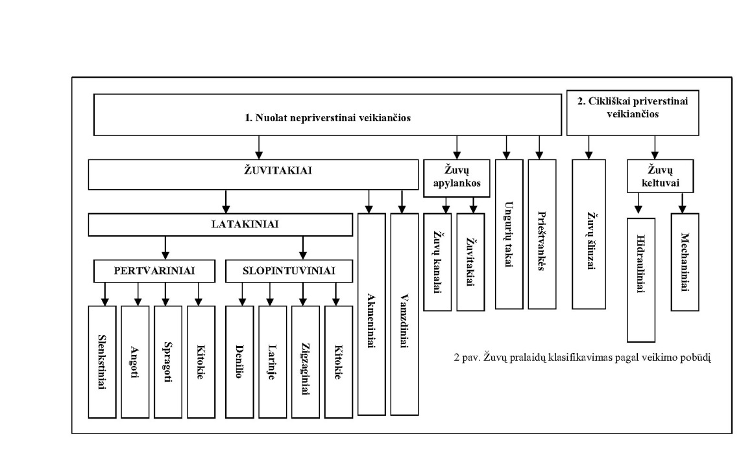

25. Žuvų pralaidų rūšys pagal komponavimo ypatybes gali būti tokios:
25.1. pagal taikomą tipą:
25.1.1. vienatipė, pvz., latakinis žuvitakis, žuvų šliuzas ir pan. Vienatipė žuvų pralaida yra priimtiniausia biotechnine, technine bei naudojimo prasme;
25.1.2. nevienatipė (kombinuota), pvz., kai žuvų pralaidoje yra nuosekliai sujungtas latakinis žuvitakis + žuvų šliuzas; taikoma tik esant specifinėms sąlygoms;
25.2. pagal kompaktiškumą:
25.2.1. kompaktiška, t. y. glaudžiai susieta su migracijos kliūtimi (pastatyta bendrame patvankos fronte); statoma, kai nėra laisvos ir tinkamos teritorijos ir kai neekonomiška statyti ir naudoti žuvų apylanką;
25.2.2. nekompaktiška, t. y. neglaudžiai susieta su migracijos kliūtimi (žuvų apylanka).
Pastaba: galimas ypatingas žuvų pralaidų komponavimo variantas, kai viename hidromazge lygiagrečiai statomos atskiros dvi ar trys žuvų pralaidos. Šis variantas taikomas didelėse upėse, kuriomis migruoja labai daug žuvų ir kai upės plotis > 200 m. Gali būti statomos tiek vienodos, tiek skirtingos žuvų pralaidos, išdėstant jas kuo toliau vieną nuo kitos. Be to, vietoje antros (ar trečios) žuvų pralaidos gali būti įrengiama žuvų perkėla;
25.3. pagal vientisumą:
25.3.1. vientisa (be poilsio bei posūkio baseinėlių):
25.3.1.1. vientisas žuvitakis; taikomas, kai migracijos kliūties maksimalus patvankos aukštis HHpt. r, čia Hpt.. r. – ribinis patvankos aukštis, lygus 1,5-2,0 m nelašišinėms ir 2,0-2,5 m – lašišinėms žuvims. Atitinkamas vientiso žuvitakio maksimalus ilgis ΔLmax H/i;
čia i – žuvitakio nuolydis vieneto dalimis;
25.3.1.2. vientisa žuvų apylanka-žuvų kanalas; iš principo galimas, esant bet kokiam patvankos aukščiui;
25.3.1.3. vientisa žuvų apylanka-žuvitakis; galimas tomis pačiomis sąlygomis, kaip ir 25.3.1.1 punkto atveju;
25.3.2. nevientisa (su poilsio bei posūkio baseinėliais):
25.3.2.1. nevientisas žuvitakis; statomas, kai H> Hpt. r.. Tokiu atveju žuvitakis skaidomas į vienodas atkarpas (maršus), kurių kiekis N = H/ Hpt. r (apvalinant iki sveiko skaičiaus), jų daliniai patvankos aukščiai Δ H= H/ N ir daliniai (maršų) ilgiai ΔL =Δ H/i. Nevientiso žuvitakio trakto visas ilgis L = N ΔL + (N – 1) lp. b;
čia lp. b – poilsio bei posūkio baseinėlio ilgis: lp. b ≥ 2 lb;
čia lb – pertvarinio žuvitakio baseinėlio ilgis (žr. 1 priedo 1 pav.).
Pastaba. Posūkio baseinėliai statomi staigiuose (90o-180o) žuvitakio posūkiuose, įkomponuojant juos vietoj poilsio baseinėlių;
25.3.2.2. nevientisa žuvų apylanka-žuvų kanalas projektuojamas tik dėl reljefo specifikos (reljefo įdubų, ilgų ruožų be nuolydžio);
25.3.2.3. nevientisa žuvų apylanka -žuvitakis projektuojamas kaip ir 25.3.2.1 punkto atveju.
26. Šio Reglamento bendroje dalyje bei 25.2.2 punkto pastaboje nurodyta žuvų pralaidų alternatyva – žuvų perkėla – gali būti naudojama, esant migracijos kliūties patvankos aukščiui H> 15 m, ir tik didelėse upėse, kurių plotis > 200 m. Veikia cikliškai priverstinai, jos technologija sudėtinga, neretai neefektyvi.
Pastaba. Supaprastinta žuvų perkėla (gaudant žuvis tinklais ir perkeliant į aukštutinį bjefą) atskirais atvejais gali būti panaudota mažose upėse, kuriose yra migracijos kliūtis be žuvų pralaidos, arba jei esama žuvų pralaida nepakankamai efektyvi.
27. Žuvų pralaidų papildomos charakteristikos pateiktos tolesniuose skyriuose, taip pat kartu su schemomis prieduose.

VI SKYRIUS. ŽUVŲ PRALAIDŲ IŠDĖSTYMAS OBJEKTE. ŽUVŲ VILIOJIMO IR NUKREIPIMO PRIEMONĖS

28. Šio reikšmingiausio žuvų pralaidų projektavimo klausimo sprendimas pirmiausia priklauso nuo to, ar žuvų pralaida bus kompaktiška ar nekompaktiška (glaudžiai ar neglaudžiai susieta su migracijos kliūtimi):
28.1. jeigu žuvų pralaida bus neglaudžiai susieta su migracijos kliūtimi (pastatant žuvų apylanką), svarbiausia ją įkomponuoti į vietovę. Pralaidos antgaliai (žemutinis ir aukštutinis) šliesis prie kurio nors vandentėkmės kranto (žr. 2 priedo 1 pav., a):
28.1.1. žemutinio antgalio žiočių vieta turi būti parinkta taip, kad čia tėkmės greičiai nebūtų didesni už nešančiuosius, kad nesusidarytų sukūrinės tėkmės zonos, kurios dezorientuoja žuvis, kad būtų galima sudaryti efektyvią žuvų viliojimo valktį ir kad krantas būtų stabilus. Praktiškai ši vieta turi būti žemiau užslenkstės pabaigos. Žemutinis antgalis turi būti sujungiamas su vandentėkmės dugnu nuožulniu jungiamuoju ruožu;
28.1.2. aukštutinio antgalio žiočių vieta turi būti parinkta taip, kad į aukštutinį bjefą pakilusios žuvys nebūtų nunešamos atgal į žemutinį bjefą, bet patektų aukštutiniame bjefe į pakankamai stabilią ir ryškią tėkmę, sąlygojančią sėkmingą tolesnę žuvų migraciją;
28.2. kai žuvų pralaida yra kompaktiška, t. y. glaudžiai susieta su migracijos kliūtimi (sudaro su ja bendrą patvankos frontą ties vandentėkme, 2 priedas, 1 pav., b), viena iš svarbiausių žuvų pralaidos sėkmingo įkomponavimo į vandentėkmę sąlygų yra hidraulinio režimo migracijos kliūties žemutiniame bjefe (su paieškos ruožu imtinai) tinkamas įvertinimas:
28.2.1. jei tėkmės greičiai visame žemutinio bjefo plotyje yra mažesni už nešančiuosius, žuvų pralaidą galima komponuoti bet kurioje vietoje, geriausia – tarp pertekliaus vandens pralaidos bei hidroelektrinės jėgainės ar žemių užtvankos (žr. 2 priedo 1 pav., b);
28.2.2. jei tėkmės greičiai didesni už nešančiuosius ties pertekliaus vandens pralaida, bet mažesni jos pakraščiuose, žuvų pralaidą tikslinga komponuoti ties kuriuo nors pertekliaus vandens pralaidos pakraščiu;
28.2.3. jei tėkmės greičiai didesni už nešančiuosius visame pradinės žemutinio bjefo dalies plotyje, žuvų pralaidą tenka komponuoti taip, kad jos žemutinio antgalio žiotys atsidurtų tolesniame žemutinio bjefo taške, kuriame tėkmės greitis mažesnis už nešantįjį;
28.2.4. aukštutinio antgalio vieta parenkama, laikantis tų pačių principų kaip ir 28.1.2 punkte.
29. Žuvims vilioti į žuvų pralaidą didelės reikšmės turi aukščiau aprašyti žuvų pralaidų išdėstymo principai.
Tiesioginė žuvų viliojimo priemonė yra viliojimo valkties – apsemtos vandens čiurkšlės iš žuvų pralaidos žemutinio antgalio sudarymas. Valkties ilgis (žr. 54 p.) turi būti toks, kad pasiektų žuvų paieškų ruožą su viliojančiuoju tėkmės greičiu, suderintu su vandens tėkmės greičiu žemiau kliūties. Jei žuvų pralaidos debitas yra nepakankamas reikiamai žuvų viliojimo valkčiai sudaryti, reikia projektuoti papildomo debito tiekimą į valktį. Tam įrengiamas specialus latakas ar vamzdis, sujungtas su aukštutiniu bjefu, arba mažosios hidroelektrinės agregatas ar propelerinis siurblys.
30. Žuvims nukreipti į žuvų pralaidą tiek žemutiniame, tiek aukštutiniame bjefe dar gali būti naudojamos akustinės, elektrinės, mechaninės, šviesos priemonės. Jos pagerina bendrąjį žuvų pralaidų efektyvumą ir gali būti lemiamos, taisant žuvų pralaidų projektavimo ir statybos trūkumus.

VII SKYRIUS. DUOMENYS, REIKALINGI ŽUVŲ PRALAIDOMS PROJEKTUOTI

31. Žuvų pralaidos projektavimo užduotyje ar jos priede (prieduose) pateikiami pagrindiniai projektavimui reikalingi biotechniniai, hidrologiniai/hidrodinaminiai, vandens kokybės duomenys, taip pat migracijos kliūties ir jos aplinkos topografinė nuotrauka, migracijos kliūties planai ir pjūviai, geotechninių tyrinėjimų duomenys.
32. Privalomi biotechniniai duomenys yra šie:
32.1. pagrindinės migruojančių žuvų rūšys: lašiša ir/ar šlakis;
32.2. kitos aktyviai migruojančių žuvų rūšys – žr. šio Reglamento IV skyrių;
32.3. migruojančių žuvų kiekiai – esami ir/ar numatomi;
32.4. migracijos laikotarpiai: į aukštutinį bjefą; į žemutinį bjefą;
32.5. migracijos intensyvumai – per visą migracijos laikotarpį; per parą;
32.6. būdingieji žuvų plaukimo greičiai;
32.7. žuvų elgsenos prie esamos migracijos kliūties ypatybės.
33. Duomenys turi būti ekonomiškai įvertinti ir statistiškai pagrįsti (su tikimybių kreivėmis ir kt.). Upėms – saugomų ir globojamų žuvų migracijos keliams – atliekamas tik statistinis pagrindimas.
34. Ypač atsakingai turi būti išnagrinėti potamodrominių žuvų biotechniniai duomenys, pagrįstas būtinumas statyti joms žuvų pralaidą. Šios žuvys daug mažiau susietos su specifinėmis egzistavimo sąlygomis, todėl migracijos kliūties įtaka atskirais atvejais joms gali būti mažareikšmė ir žuvų pralaida nebūtina. Ungurių tako statybai pagrįsti privaloma parengti statybos pagrindimą [6.19].
35. Žuvų elgsenos prie esamų migracijos kliūčių ypatybės (žuvų kaupimosi laikotarpiai, būdingos kaupimosi vietos ir kt.) labai svarbios projektuojamai žuvų pralaidos vietai pagrįsti. Duomenys apie žuvų elgseną turi būti nustatyti bandomaisiais gaudymais, fotografavimu ir pan., pasitelkiant ichtiologijos specialistus.
36. Privalomi hidrologiniai duomenys yra šie:
36.1. migracijos kliūties pjūviu tekantys upės/upelio debitai ir juos atitinkantys aukštutinio bei žemutinio bjefų vandens lygiai:
36.1.1. maksimalusis, normalusis ir minimalusis debitai pagal migracijos kliūties, kaip hidrotechnikos statinio, klasę atitinkančias skirtingas tikimybes P%: [6.30], t. y. Q, Q ir Q; pagal šiuos debitus nustatomi ir atitinkami vandens lygiai: Z, Z ir t. t.;
36.1.2. migracijos laikotarpio debitai: maksimalusis 10 % tikimybės Q, vidutinis 50 % tikimybės Qir minimalusis 95 % tikimybės Q; pagal šiuos debitus nustatomi vandens lygiai Z… Z. Šie debitai ir vandens lygiai yra svarbiausi, projektuojant žuvų pralaidas.
37. Reglamento 36.1.1 punkte išvardyti debitai nustatomi hidrologiniais skaičiavimais, o aukštutinio ir žemutinio bjefų lygiai – pagal atitinkamo bjefo debitų kreives:
37.1. debitai, nurodyti 36.1.1 punkte, skaičiuojami įprastiniais upių hidrologijos metodais;
37.2. debitai, nurodyti 36.1.2 punkte, skaičiuojami pagal žuvų migracijos laikotarpio intensyviausio dešimtadienio hidrologinius duomenis. Intensyviausią dešimtadienį nurodo ichtiologai.
38. Prie privalomųjų hidrologinių duomenų taip pat priskiriami:
38.1. gamtosaugos debitas ir atitinkami vandens lygiai;
38.2. hidroelektrinės, vandens ėmyklos, vandens išleidyklos, laivybos hidrologinės charakteristikos (būdingieji debitai, limituojantys vandens lygiai, debitų ir vandens lygių režimai: per parą (valandomis), per savaitę (paromis), per metus (mėnesiais)).
39. Pagrindiniai vandens kokybės rodikliai:
39.1. per žuvų pralaidą leidžiamo vandens temperatūra. Ženklus aukštutinio ir žemutinio bjefo vandens temperatūros skirtumas įtakoja migracijos laikotarpį ir intensyvumą;
39.2. fizikiniai-cheminiai rodikliai, iš kurių svarbiausi – ištirpusio deguonies kiekis vandenyje ir vandens užterštumas (BDS7).
40. Pagrindinėms upės/upelio hidrologinėms charakteristikoms (vandens lygiams, greičiams, debitams) nustatyti turi būti taikomi šiuolaikiniai hidrologinių skaičiavimų metodai. Patikimiausi rezultatai gaunami, turint nagrinėjamoje upėje netoliese pakankamai ilgai (> 20-30 metų) veikiančios vandens matavimų stoties duomenis. Iš jų reikiamos hidrologinės charakteristikos patikimai apskaičiuojamos specializuotais matematinės statistikos metodais. Neturint hidrologinių duomenų, taikomi kiti, mažiau tikslūs metodai, pvz., geografinės interpoliacijos metodas.
41. Prieš projektuojant žuvų pralaidą, reikia gauti (arba sudaryti) detalią migracijos kliūties žemutinio bjefo dugno batimetrinę nuotrauką, apimančią ruožą, 3-6 kartus (priklausomai nuo vietos sąlygų) ilgesnį už vidutinį upės plotį. Taip pat būtinas paviršinių ir dugninių tėkmės greičių (dugninių, vidutinių ir paviršinių) pasiskirstymo planas.
42. Žuvų biotechninius ir hidrologinius duomenis pateikia žuvų pralaidos projekto užsakovas arba susitarus tuos duomenis surenka projektuotojas, konsultuodamasis su ichtiologais.
43. Hidrauliniai/hidrodinaminiai duomenys (vandens tekėjimo greičiai, jų pasiskirstymas, turbulencijos intensyvumas ir kt.) ypatingai svarbūs žuvų pralaidos žemutiniame bjefe. Tinkamas jų įvertinimas padeda migruojančioms žuvims lengviau surasti veikiančią žuvų pralaidą, efektyviai į ją privilioja žuvis. Ypatingą dėmesį būtina atkreipti į per pertekliaus vandens pralaidą praleidžiamus debitus, o esant hidroelektrinei, – ir iš jos ištekančio vandens debitą, nuolat kintančius aukščiau minėtų debitų ir vandens lygių režimus. Būtina nagrinėti bent kelis būdingus skaičiavimų atvejus.
44. Sprendžiant didelių upių su intensyviai migruojančiomis žuvimis sudėtingus žuvų pralaidų atvejus, tikslinga taikyti hidraulinį/hidrodinaminį fizinį arba matematinį modeliavimą.
45. Žuvų pralaidos trakto (centrinės dalies tarp žemutinio ir aukštutinio bjefo) hidrauliniai/hidrodinaminiai, komponavimo ir kiti projektavimui reikalingi duomenys pakankamai pagrįsti teorija ir praktika (žr. VIII skyrių). Specialių tyrimų reikia tik išimtiniais atvejais.
46. Žuvų pralaidos įtekėjimo dalis (aukštutiniame bjefe) projektuojama taip, kad aukštyn migruojančios žuvys nebūtų nunešamos atgal žemyn per pertekliaus vandens pralaidą ir/ar hidroturbiną. Prieš įtekėjimo į turbinų traktą turi būti numatytos grotos; tarpas tarp grotų strypų – 30-35 mm.
47. Kartu turi būti sudarytos palankios sąlygos patekti į žuvitakį žemyn migruojančioms žuvims, kad jų kuo mažiau patektų į vandens pralaidą ir ypač į turbiną, kuri gali žuvis sužaloti.
48. Migracijos kliūties ir jos aplinkos topografinė bei batimetrinė nuotraukos sudaromos pagal geodezinių darbų reglamentus GKTR 2.08.01:2000 ir GKTR 2.11.02:2000 [6.20; 6.21].
49. Migracijos kliūties planai ir pjūviai sudaromi masteliu 1:100-1:200, išsamiau detalizuojant būsimos žuvų pralaidos zoną.
50. Geotechniniai migracijos kliūties ir numatomos žuvų pralaidos zonos tyrinėjimų duomenys gali būti panaudoti iš migracijos kliūties (pvz., užtvankos) projekto. Jei projekto nebėra, geotechniniai duomenys ruošiami iš naujo pagal bendruosius projektavimo reikalavimus [6.11; 6.30]. Daugiau dėmesio turi būti skirta būsimo žuvitakio trasai.

VIII SKYRIUS. ŽUVŲ PRALAIDŲ HIDRAULINIAI SKAIČIAVIMAI

51. Projektuojant žuvų pralaidas hidrauliniais, stabilumo bei stiprumo skaičiavimais, reikia parinkti tinkamiausią žuvų pralaidos vietą, nustatyti optimalius parametrus, vandens lygius, debitus ir tekėjimo greičius, užtikrinančius efektyvią žuvų migraciją, parinkti patikimas ir ekonomiškas konstrukcijas, užtikrinti saugų statinių ir įrenginių naudojimą, nepakenkiant aplinkai.
52. Prieš atliekant hidraulinius skaičiavimus, pagal žuvų biotechnines charakteristikas, vandentėkmės hidrologinius bei morfologinius duomenis, migracijos kliūties parametrus, Reglamento IV–VI skyrių nuorodas, 1–3 lentelėse bei 1 ir 2 priedų paveiksluose pateiktus duomenis parenkamas žuvų pralaidos tipas, vieta, preliminarūs elementų matmenys. Visa tai išdėstoma objekto teritorijos plane, pažymimi vandens lygiai.
53. Hidrauliniais skaičiavimais parinkti matmenys ir komponavimas tikslinami pagal žuvų viliojimo valkties ir kitų žuvų pralaidos elementų techninius reikalavimus. Skaičiuojama priartėjimo metodu, koreguojant parinktus konkrečios žuvų pralaidos matmenis, nuolydį, vandens lygius ir/ar komponavimą, užtikrinant leistinius vandens tekėjimo greičius, optimalius debitus ir atitinkamus vandens lygius.
54. Pirmasis visų žuvų pralaidų hidraulinių skaičiavimų etapas – žuvų viliojimo valkties efektyviojo ilgio lef ir efektyviojo pločio bef nustatymas.

Preliminariai skaičiuojant

lef =, (8.1)

bef = , (8.2)

čia bi. a – žuvų pralaidos ištekėjimo antgalio plotis; vvi, vup, vju – viliojantysis, upės ir juntamasis greičiai;
| | – absoliutinės vertės simbolis.
55. Tolesni žuvų pralaidų hidraulinių skaičiavimų etapai yra susiję su jų tipais bei sudėtinių dalių (elementų) specifika.
56. Reglamente detalizuojami tik žuvitakių, kurie Lietuvoje yra aktualiausi, hidrauliniai skaičiavimai; kitokių žuvų pralaidų (žr. 1-2 priedų pav.) hidrauliniai skaičiavimai tik aptariami.
57. Žuvitakį paprastai sudaro šios dalys: žemutinis antgalis; žuvitakio traktas; aukštutinis antgalis/reguliatorius; plūdmenų sulaikymo priemonės. Reikalui esant, dar įrengiamas ichtiologinis punktas bei papildomo debito tiekimo sistema; atitinkamai atliekami ir hidrauliniai skaičiavimai.
57.1. Žemutinis (įplaukimo) antgalis – tai atvira gelžbetoninė dokinė konstrukcija, skirta žuvims įplaukti. Antgalio šonuose numatomos išėmos remontiniam uždoriui. Antgalis projektuojamas tokio pat pločio kaip ir žuvitakio traktas. Minimalus vandens gylis jame turi būti ne mažesnis kaip 0,6 m. Skaičiuojami ištekėjimo hidrauliniai nuostoliai.
57.2. Traktas – tai pagrindinė žuvitakio dalis, skirta žuvims plaukti iš žemutinio bjefo į aukštutinį ir priešingai, o kai kada – ir baidarių bei valčių nusileidimui iš aukštutinio bjefo į žemutinį (žr. 23.1.4 punktą). Trakto hidrauliniai skaičiavimai yra specifiniai skirtingiems žuvitakių tipams:
57.2.1. latakinio pertvarinio slenkstinio ir/ar su paviršine anga žuvitakio:
57.2.1.1. praleidžiamasis debitas

Q = mb, (8.3)

čia m – slenksčio ar paviršinės angos debito koeficientas;
b – slenksčio ar paviršinės stačiakampės angos plotis;
g – gravitacijos pagreitis;
Hlj – liejimosi aukštis;

57.2.1.2. vidutinis vandens tekėjimo greitis virš slenkstinės pertvaros ar paviršinėje angoje

vQ/(bHlj); (8.4)

57.2.2. latakinio pertvarinio su gilumine anga žuvitakio:
57.2.2.1. praleidžiamasis debitas

Q = µω , (8.5)

čia µ – giluminės angos debito koeficientas,
ω – angos plotas,
z – pertvaros patvankos aukštis;

57.2.2.2. vidutinis vandens tekėjimo greitis angoje

vQ/ ω; (8.6)

Pastabos:
1. (8.3) ir (8.5) formulėse ypač atidžiai turi būti parinkti debito koeficientai. Nestandartiniais atvejais jie nustatomi hidrauliniu modeliavimu.
2. Vandens tekėjimo greičiai angose neturi viršyti žuvų spurtinio greičio (žr. Reglamento 8.16 ir 19 p.).
3. Latakinių pertvarinių žuvitakių baseinėlių (tarp pertvarų) matmenys turi tenkinti papildomą sąlygą:

E ≤ Elei, (8.7)

čia E – vandens energijos sklaida baseinėlyje;

E = ρ g Qb z / Vb, (8.8)

čia ρ – vandens tankis, ρ = 1000 kg/m3;
Vb – baseinėlio vandens tūris, m3;

Vb = bb hb lb; (8.9)

čia bb, hb, lb – baseinėlio plotis, vandens gylis ir ilgis, m;
Qb – visas žuvitakio debitas, m3/s;
Elei – leidžiamoji energijos sklaida: lašišinėms žuvims Elei = 250-300 W/m3;
kitoms žuvims – Elei ≤ 150-200 W/m3;

57.2.3. latakinių slopintuvinių Denilio, Larinje ir zigzaginių žuvitakių trakto hidraulinių skaičiavimų pavyzdžiai pateikiami prieduose prie konstrukcinių schemų (žr. Reglamento 1 priedą);
57.2.4. akmeninių žuvitakių, kurių trakte sudėti maždaug vienodo didumo akmenys, nesudarant kokių nors derinių (pertvarų ir pan.), tėkmės greitis

v = , (8.10)

čia λ – hidraulinės trinties koeficientas;

= -3,2 lg [(0,425 + 1,01 i) ]; k ≈ (0.33-0.50) da, (8.11)

čia i – žuvitakio dugno nuolydis,
hvid – vidutinis vandens gylis žuvitakyje, m,
da – akmenų skersmuo, m,
R – žuvitakio hidraulinis spindulys, m:

R = , (8.12)

čia ω – žuvitakio skerspjūvio plotas, m2;
χ – žuvitakio šlapiasis perimetras, m.

Akmeninio žuvitakio debitas:

Q = v; (8.13)

57.2.5. akmeninių žuvitakių trakto su akmenų pertvaromis ir pan. hidrauliniai skaičiavimai yra specifiniai;
57.2.6. vamzdinių žuvitakių trakto hidrauliniai skaičiavimai gali būti atliekami pagal normatyvinius dokumentus [6.18; 6.28].
Pastaba: atstumai tarp žuvų poilsio baseinėlių ∆L = ∆H /i, kurie aptarti Reglamento 25.3.2.1 punkte, slopintuviniams, akmeniniams bei vamzdiniams žuvitakiams patikslinami pagal sąlygą:

∆L∆L, (8.14)

čia ∆L- skaičiuotinis atstumas tarp poilsio baseinėlių:

∆L= (vsp – vžt) T, (8.15)

čia vsp – spurtinis būdingų žuvų greitis m/s; žr. Reglamento 8.16 ir 19 p.;
vžt – vandens greitis žuvitakyje, m/s;
T – būdingų žuvų ištvermės laikas, s;

57.3. aukštutinio žuvitakio antgalio konstrukcija priklauso nuo aukštutinio bjefo vandens lygio (ABVL) svyravimų:
57.3.1. aukštutinis žuvitakio antgalis paprasčiausiu atveju (kai mažai, < 10 cm, svyruoja ABVL) yra analogiškas žemutiniam antgaliui;
57.3.2. kai ABVL svyruoja daugiau, aukštutinis antgalis projektuojamas kaip atviras šliuzas reguliatorius [6.30] su viena ar keliomis atšakomis, priderinant prie būdingų ABVL. Šiuo atveju parenkama patikima hidromechaninė įranga (uždoriai, jų valdymo prietaisai), plūdmenų sulaikymo priemonės, kurios sudaro papildomus hidraulinius nuostolius. Reikalui esant, įrengiama žuvų apsaugos nuo nunešimo į žemutinį bjefą sistema (žr. VI skyrių). Ji taip pat reikalinga žemyn migruojančioms žuvims nukreipti į žuvitakį. Visa tai pagrindžiama hidrauliniais skaičiavimais;
57.4. ichtiologinis punktas daromas įvairių modifikacijų, atsižvelgiant į žuvų migracijos tyrimų reikmes; hidrauliškai neskaičiuojamas;
57.5. papildomas debitas į žemutinį antgalį ar į žuvų viliojimo valktį tiekiamas žuvų viliojimui pagerinti vamzdžiu, per mažąją HE ar siurbliu, pagrindžiant atitinkamais hidrauliniais skaičiavimais.
58. Žuvų apylankų-kanalų hidraulinių skaičiavimų metodikos yra specifinės.
59. Žuvų apylankų-žuvitakių hidrauliniams skaičiavimams pritaikoma viena iš aukščiau aptartų žuvitakių hidraulinio skaičiavimo metodikų, atitinkanti konkretų žuvitakio tipą.
60. Žuvų šliuzo (žr. 3 priedo 1 pav.) hidrauliniais skaičiavimais nustatomi optimalūs žuvų kaupyklos matmenys, eksploatacinių uždorių atidarymo ir uždarymo tempai, aukščiai bei praleidžiami debitai ir kita.
61. Hidraulinio žuvų keltuvo (žr. 3 priedo 2 pav.) hidrauliniais skaičiavimais nustatomi optimalūs žuvų kaupyklos matmenys, pagrindinių eksploatacijos ir apylankinių galerijų uždorių manevravimo režimas, pakėlimo aukščiai bei praleidžiami debitai ir kita.
62. Mechaninio žuvų keltuvo (žr. 3 priedo 3 pav.) hidrauliniai skaičiavimai iš esmės tokie pat, kaip ir žuvų šliuzo (žr. 60 punktą); specifinis tik sietinio uždorio hidraulinis skaičiavimas.
63. Visi aukščiau aptarti hidrauliniai skaičiavimai atliekami pagrindiniam skaičiavimų atvejui ir kontroliniams skaičiavimų atvejams:
63.1. pagrindinis hidraulinių skaičiavimų atvejis atitinka intensyviausios žuvų migracijos laikotarpį su nepalankiausiomis hidrologinėmis sąlygomis, kai:
63.1.1. migracijos kliūties žemutiniame bjefe yra minimalusis vandens lygis Z;
63.1.2. migracijos kliūties aukštutiniame bjefe yra tvenkinio/saugyklos normalios patvankos lygis (NPL) arba atitinkamai susietas vandens lygis Z (žr. 36.1.2 punktą);
63.2. kontroliniai hidraulinių skaičiavimų atvejai išskiriami pagal kitus būdingus vandens lygius migracijos kliūties bjefuose, kuriuos sąlygoja upės/upelio intensyviausios žuvų migracijos laikotarpio debitų kaita nuo Q iki Q ir vandens naudotojų, pvz., HE, debitų režimas:
63.2.1. debitų kaita visada atsilieps žemutinio bjefo vandens lygiams (ŽBVL). Padidėjus debitui, pakyla ŽBVL, sumažėja žuvų viliojimo valkties efektyvumas, gali tekti spręsti papildomo debito tiekimą į valktį, pagrindžiant hidrauliniais skaičiavimais;
63.2.2. kai ženkliai paaukštėja ABVL, reikia tikrinti būdinguosius greičius žuvų pralaidų trakte. Jei jie tampa per dideli (tai ypač būdinga slopintuviniams žuvitakiams), aukštutinis antgalis įvairiai modifikuojamas (žr., 57.3.2 punktą), pagrindžiant papildomais hidrauliniais skaičiavimais;
63.2.3. kai vienu metu kinta ABVL ir ŽBVL, susidaro įvairūs saviti kontroliniai hidraulinių skaičiavimų atvejai, kurie turi būti išnagrinėti ir pagrįsti techniniais sprendiniais.

IX SKYRIUS. ŽUVŲ PRALAIDŲ, KAIP INŽINERINIŲ STATINIŲ, ESMINIAI REIKALAVIMAI

64. Iš šešių esminių statinio reikalavimų žuvų pralaidoms, atsižvelgiant į jų specifines savybes, taikomi šie penki esminiai reikalavimai [6.2]: „Mechaninis atsparumas ir pastovumas“ [6.13], „Higiena, sveikata, aplinkos apsauga“ [6.14], „Saugus naudojimas“ [6.15], „Apsauga nuo triukšmo“ [6.16] ir „Energijos taupymas ir šilumos išsaugojimas“ [6.17].
65. Žuvų pralaidos, kaip inžinerinio statinio, esminių reikalavimų išraiška techniniais parametrais ar kita reikalavimų forma nurodoma žuvų pralaidų projektų A kategorijos techninėse specifikacijose, vadovaujantis žemiau nurodytomis kiekvieno esminio reikalavimo nuostatomis.
66. Statybos produktų, iš kurių statomos žuvų pralaidos, reikalavimai nustatomi žuvų pralaidos projekto techninėse specifikacijose, vadovaujantis B kategorijos techninėmis specifikacijomis – standartais bei techniniais liudijimais. Statybos produktų rodikliai yra sąlygojami jų naudojimo savybių, reikalingų konkrečiai žuvų pralaidai, nurodytų žuvų pralaidos projekte.
67. Žuvų pralaidų mechaninio atsparumo ir pastovumo esmė yra ta, kad žuvų pralaidas veikiančios apkrovos nesukeltų joms, kaip statiniams, šių pasekmių:
67.1. suirimo (griūties);
67.2. didesnių už leistinas deformacijų;
67.3. žalos arti esantiems statiniams (ar jų dalims);
67.4. žalos, kurios pasekmės neadekvačios žuvų pralaidų suirimui (griūčiai), galinčiai sukelti šalia jų esamų hidrotechnikos ar kitų statinių griūtis.
68. Žuvų pralaidų mechaninis atsparumas ir pastovumas sąlygojamas jų konstrukcijų ribinių būklių.
69. Žuvų pralaidos, kaip inžinerinio statinio, mechaninis atsparumas ir pastovumas užtikrinamas, taikant įvairius projektavimo metodus, atsižvelgiant į visus su šiuo esminiu reikalavimu susijusius parametrus, tarp jų – statybos produktų, iš kurių žuvų pralaidos statomos (pastatytos), savybes, Reglamento ir kitų normatyvinių statybos techninių dokumentų nustatytus reikalavimus bei žuvų pralaidų pastovumą statybos metu ir jas naudojant, esant normalioms naudojimo sąlygoms.
70. Projektuojant žuvų pralaidas, turi būti įvertinti ir nuolatiniai bei kintamieji poveikiai (statybos bei užbaigtos žuvų pralaidos išbandymo metu atsiradusios papildomos apkrovos). Šių poveikių reikšmės turi būti sumuojamos arba sudaromi tokie jų deriniai, kurie sukeltų didžiausią pavojų žuvų pralaidos mechaniniam atsparumui ir pastovumui:
70.1. žuvų pralaidų naudojimo reikalavimai turi būti tokie, kad nesusidarytų šių pralaidų, kaip inžinerinių statinių, ribinės būklės. Be reikalavimų, nustatytų Reglamente, turi būti atsižvelgta į papildomus naudojimo reikalavimus, nurodytus statytojo (užsakovo) projektavimo užduotyje;
70.2. žuvų pralaidos (kaip konstrukcijos) nuovargis gali būti apskaičiuojamas, atsižvelgiant į skirtingą jos dalių ilgaamžiškumą ar į apkrovos pasikartojimo dažnumą;
70.3. nustatant poveikių ir statybos produktų savybių reikšmes, gali būti taikomi daliniai saugos koeficientai.
71. Žuvų pralaidų mechaninis atsparumas ir pastovumas gali būti nustatomas ir paprastesniais būdais:
71.1. atliekant patikslinamuosius supaprastintus skaičiavimus, įvertinus tik naudojimo ribines būkles;
71.2. atliekant patikslinamuosius supaprastintus skaičiavimus, įvertinus kritinę ir (arba) naudojimo ribinę būklę, kai tiksliai įvertinti kritinę būklę nereikalaujama;
71.3. neatliekant patikslinamųjų skaičiavimų, vadovaujantis statybos taisyklėmis ar kitais savanoriško taikymo dokumentais [6.2, 6.9], nustatančiais žuvų pralaidų projektavimo būdus ir metodus.
72. Žuvų pralaidų, kaip inžinerinių statinių, esminio reikalavimo „Higiena, sveikata, aplinkos apsauga“ pagrindinė nuostata yra ta, kad žuvų pralaidos neturi pažeisti saugomų vandens augalų ir rūšių, jų buveinių, radimviečių, augimviečių reikalavimų, neprastinti ekosistemų gyvavimo sąlygų, nepadidinti esamos vandens telkinio taršos, nepabloginti vandens kokybės bei kitų konkrečiam vandens telkiniui nustatytų rodiklių.
73. Žuvų pralaidų, kaip inžinerinių statinių, esminio reikalavimo „Saugus naudojimas“ („Naudojimo sauga“) pagrindinės nuostatos yra žuvų pralaidų latakus bei kanalus eksploatuojančių ir remontuojančių žmonių apsauga:
73.1. nuo kritimo paslydus, kritimo užkliuvus ar apvirtus, kritimo pasikeitus konstrukcijų, kuriomis einama, lygiams;
73.2. nuo tiesioginio smūgio: galvos sutrenkimo į virš galvos esančias konstrukcijas, susidūrimo su kitais žmonėmis, smūgio į atsikišusias konstrukcijų dalis; nutrenkimo elektros srove, naudojant žuvų pralaidose elektros sistemas (ypatingai skiriant dėmesį į elektros sistemų įrengimą šlapioje ar drėgnoje aplinkoje).
74. Žuvų pralaidų, kaip inžinerinių statinių, esminio reikalavimo „Apsauga nuo triukšmo“ nuostata yra ta, kad žuvų pralaidos įrengimas nepadidintų jos aplinkoje esamo triukšmo lygio.
75. Žuvų pralaidų, kaip inžinerinių statinių, esminio reikalavimo „Energijos taupymas ir šilumos išsaugojimas“ užtikrinimas tiesiogine prasme gali būti daugiau aktualus tik žuvų šliuzuose bei žuvų keltuvuose, kur yra įvairių įtaisų ir įrenginių su elektros varikliais.
76. Energijos taupymas netiesiogine prasme aktualus migracijos kliūtyse su hidroelektrinėmis. Bet koks nepagrįstas žuvų pralaidos naudojimas, ypač upės nuosėkio metu, reiškia papildomus patvenktos upės vandens nuostolius, elektros energijos išdirbio sumažėjimą.
77. Žuvų pralaidos neveikia žiemos metu, todėl šilumos išsaugojimas jose neaktualus.

X SKYRIUS. BAIGIAMOSIOS NUOSTATOS

78. Ginčai dėl Reglamento taikymo nagrinėjami įstatymų numatyta tvarka.
___________

STR 2.02.03:2003
1 priedas

ŽUVITAKIŲ schemos

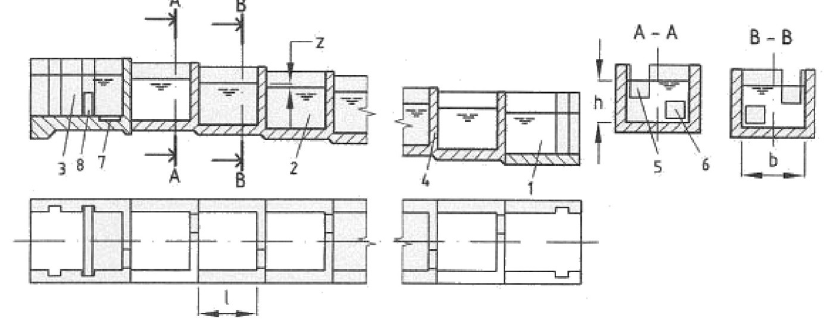

l pav. Latakinis pertvarinis su giluminėmis ir paviršinėmis angomis žuvitakis: l – žemutinis antgalis, 2 – traktas, 3 – aukštutinis antgalis, 4 – pertvara, 5 – paviršinė anga, 6 – giluminė anga, 7 – ichtiologinis punktas, 8 – uždoris

Papildoma informacija pateikta lentelėje:

Žuvų rūšys | Baseinėlių |  |  | Giluminių angų |  | Paviršinių angų |  | Debitas  m3/s | z m
Žuvų rūšys | ilgis m | plotis m | gylis m | plotis m | aukštis m | plotis m | aukštis m | Debitas  m3/s | z m
Lašiša Šlakis | 2,5-3 | 1,6-2 | 0,8-1 | 0,4-0,5 | 0,3-0,4 | 0,3 | 0,3 | 0,2-0,5 | 0,2
Kiršlys Ūsorius Žiobris | 1,4-2 | 1-1,5 | 0,6-0,8 | 0,25-0,35 | 0,25-0,35 | 0,25 | 0,25 | 0,08-0,2 | 0,2
Upėtakis  Nėgė | >1 | >0,8 | >0,6 | 0,2 | 0,2 | 0,2 | 0,2 | 0,05-0,1 | 0,2

Pavyzdys:
duota: giluminių angų bg x hg= 0,4 x 0,4 m,
paviršinių angų bp x hp= 0,3 x 0,3 m; z = 0,2 m;
gauta: giluminės angos, pagal 41.2. l.2 papunktį
Q= μω = 0,61 (0,4x0,4) = 0,19 m3/s ir pan.

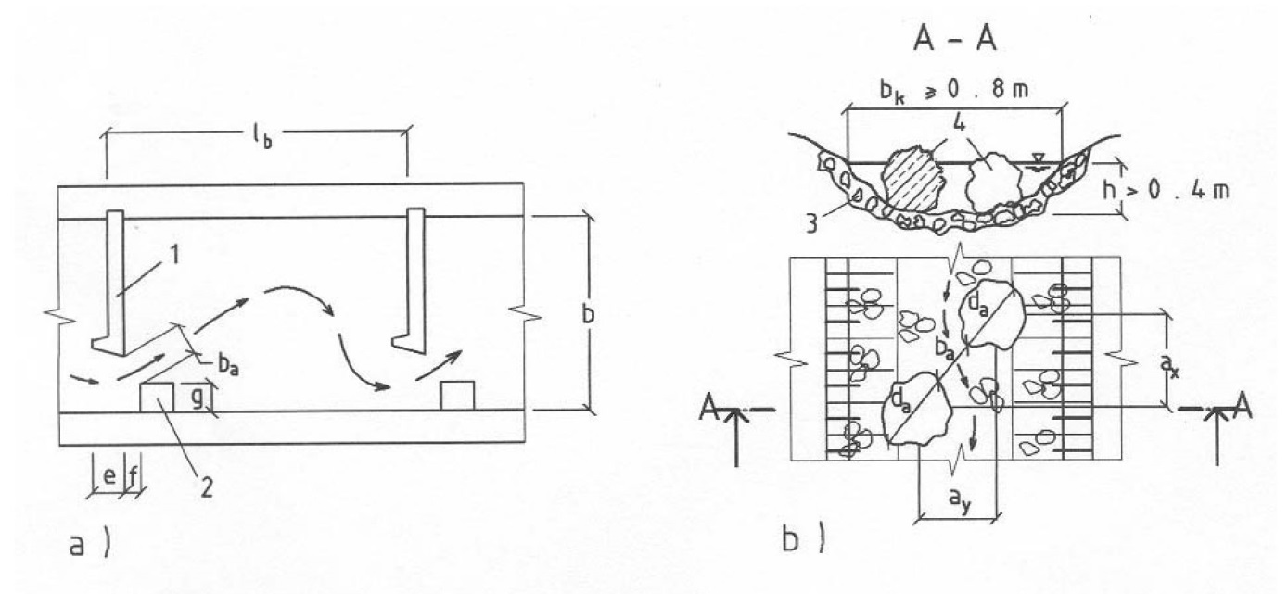

2 pav. Žuvitakių fragmentai: a) latakinio pertvarinio spragoto (vieno baseinėlio fragmento); b) akmeninio: l – figūrinė pertvara, 2 – kvadratinio skerspjūvio (gxg) vertikalus tašas, 3 – smulkių akmenų sluoksnis, 4 – dideli akmenys (da > 0,5-0,6 m), ax, ay- akmenų išdėstymo atstumai

Budingieji a) tipo žuvitakio matmenys, m

Žuvitakio dalis ar parametras | Simboliai | Žuvų rūšys
Žuvitakio dalis ar parametras | Simboliai | Lašiša  Šlakis | Upėtakis  Kiršlys, kitos
Baseinėlio ilgis, m | lb | 2,75-3 | 1,9
Baseinėlio plotis, m | b | 1,8 | 1,2
Angos plotis, m | ba | 0,3 | 0,15-0,17
Pertvaros „kablio“ plotis, m | e | 0,18 | 0,16
Pertvaros ir tašo poslinkis, m | f | 0,14 | 0,06-0,1
Tašo kraštinių ilgis, m | g | 0,4 | 0,16
Minimalus vandens gylis, m | h | 0,75 | 0,5
Debitas (su z = 0,2 m), m3/s | Q | 0,41 | 0,14-0,16

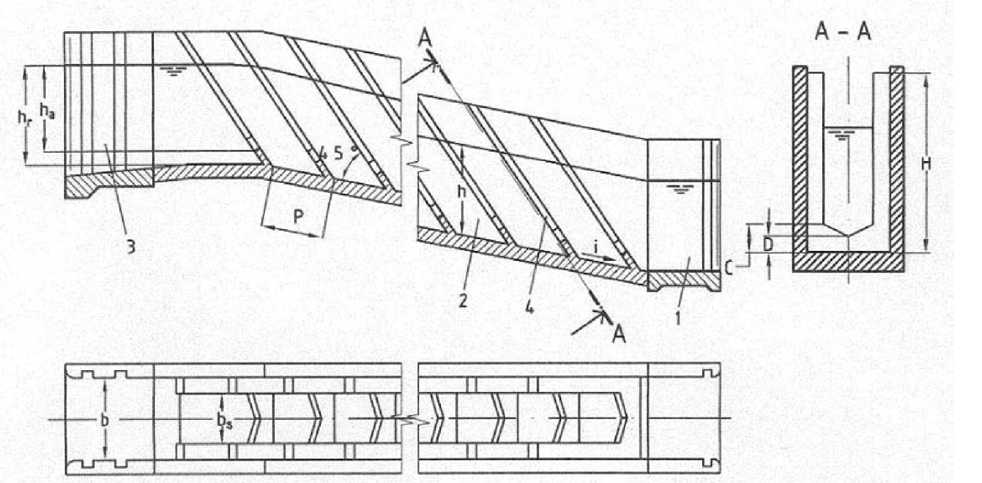

3 pav. Latakinis slopintuvinis Denilio žuvitakis: l – žemutinis antgalis, 2 – traktas, 3 – aukštutinis antgalis, 4 – slopintuvas

Papildoma informacija:
a) latako bei slopintuvo plotis b = 0,5 – 1 m; didesnis lašišoms;
b) slopintuvo santykiniai matmenys: bs = 0,58 b; C = 0,47 b; D = 0,24 b; H = (1,9-2,2) b; P = 0,66 b;
c) trakto nuolydis i = 0,1-0,2; tikslinamas pagal greitį;
d) slopintuvo medžiagos: dažniausiai 8-10 mm storio metalo lakštas; medis ar betonas šiuo atveju elemento storis ~ b/20;
e) santykiniai vandens tekėjimo greičiai: ν* = 0,5(ha/b);
f) santykiniai vandens debitai, kai ha/b = 0,3-1,2:

i | Santykiniai debitai  Q*
0,1 | 0,32(ha/b) – 0,09
0,15 | 0,11 (ha/b)2 +0,15(ha/b) -0,03
0,2 | 0,15 (ha/b)2 + 0,13 (ha/b) -0,03

f) konkrečių matmenų Denilio žuvitakio debitai ir greičiai:
Q = 3,13Q*b2,5, m3/s;
ν = 3,13 v*b0,5, m/s; v≤vlei;
g) pavyzdys:
duota: i = 0,1, ha= 0,3 m, b = 0,6 m;
gauta: ha/b = 0,5,
Q* = 0,32(ha/b) – 0,09 = 0,32 x (0,3/0,6) – 0,09 = 0,07,
Q = 3,13Q*b2,5 = 3,13 x 0,07 x 0,62,5 = 0,061 m3/s,
ν* = 0,5(ha/b) = 0,5 x (0,3/0,6) = 0,25,
ν = 3,13 v*b0,5 = 3,13 x 0,25 x 0,60,5 = 0,61 m/s.

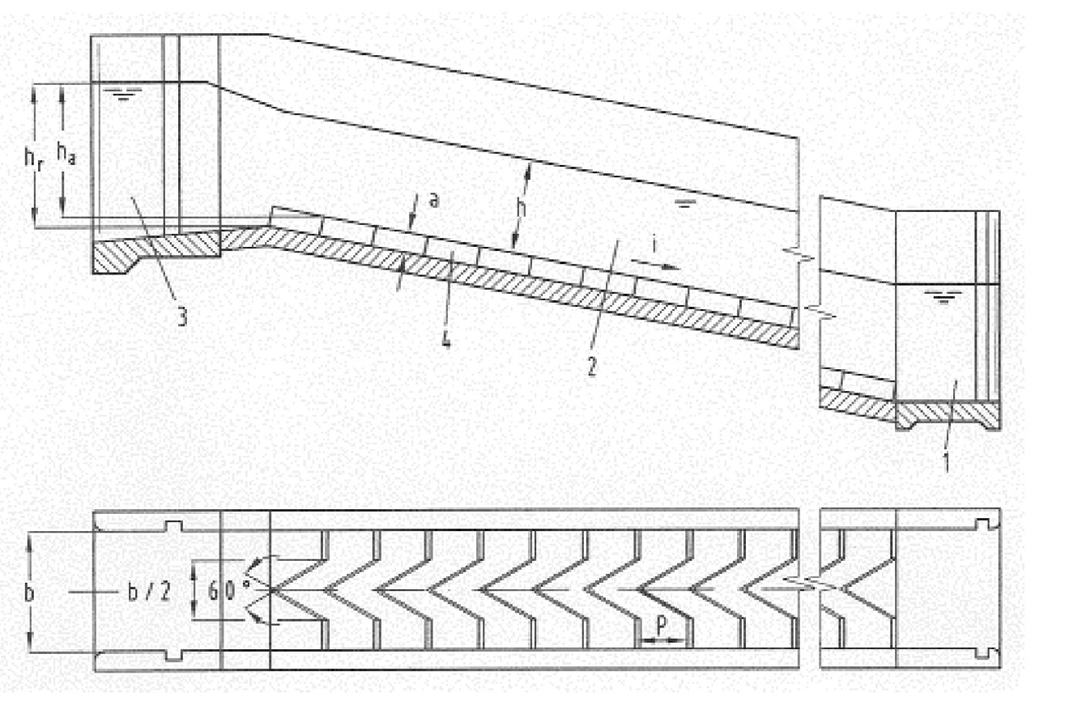

4 pav. Latakinis slopintuvinis Larinje žuvitakis: l – žemutinis antgalis, 2 – traktas, 3 – aukštutinis antgalis, 4 – slopintuvas. P. S. Šis žuvitakis dar vadinamas latakiniu su superaktyviais dugniniais slopintuvais

Papildoma informacija:
a) latako plotis b = 0,5-1,2 m; didesnis lašišoms;
b) slopintuvai iš 8-10 mm storio metalo lakšto;
a) slopintuvo matmenys: a = 0,17 b arba a = 0,08-0,20 m, didesnis lašišoms; P = 2,60 a;
b) trakto nuolydis i = 0,10-0,16; tikslinamas pagal greitį;
c) vandens gyliai ir greičiai:

Gylis  ha,  m | i = 0,1 |  |  |  | i = 0,15
Gylis  ha,  m | a=0,1 m |  | a=0,2 m |  | a=0,1 m |  | a=0,2 m
Gylis  ha,  m | h | ν | h | ν | h | ν | h | ν
0,3 | 0,26 | 1,18 | 0,27 | 1,4 | 0,24 | 1,4 | 0,26 | 1,5
0,6 | 0,53 | 1,38 | 0,54 | 1,59 | 0,52 | 1,52 | 0,53 | 1,7

f) pratekantis debitas:
Q = bhv,
čia b – latako plotis:
b = 6aN,
čia N – lygiagrečių traktų kiekis: N = 1; 2...;

g) pavyzdys:
duota: i = 0, l, a =0, l m, ha = 0,3 m, N = 1;
gauta:
h = 0,26 m, ν = 1,18 m/s, b = 6 x 0,1 x l = 0,6 m,
Q= 0,6 x 0,26x1,18 = 0,184 m3/s.

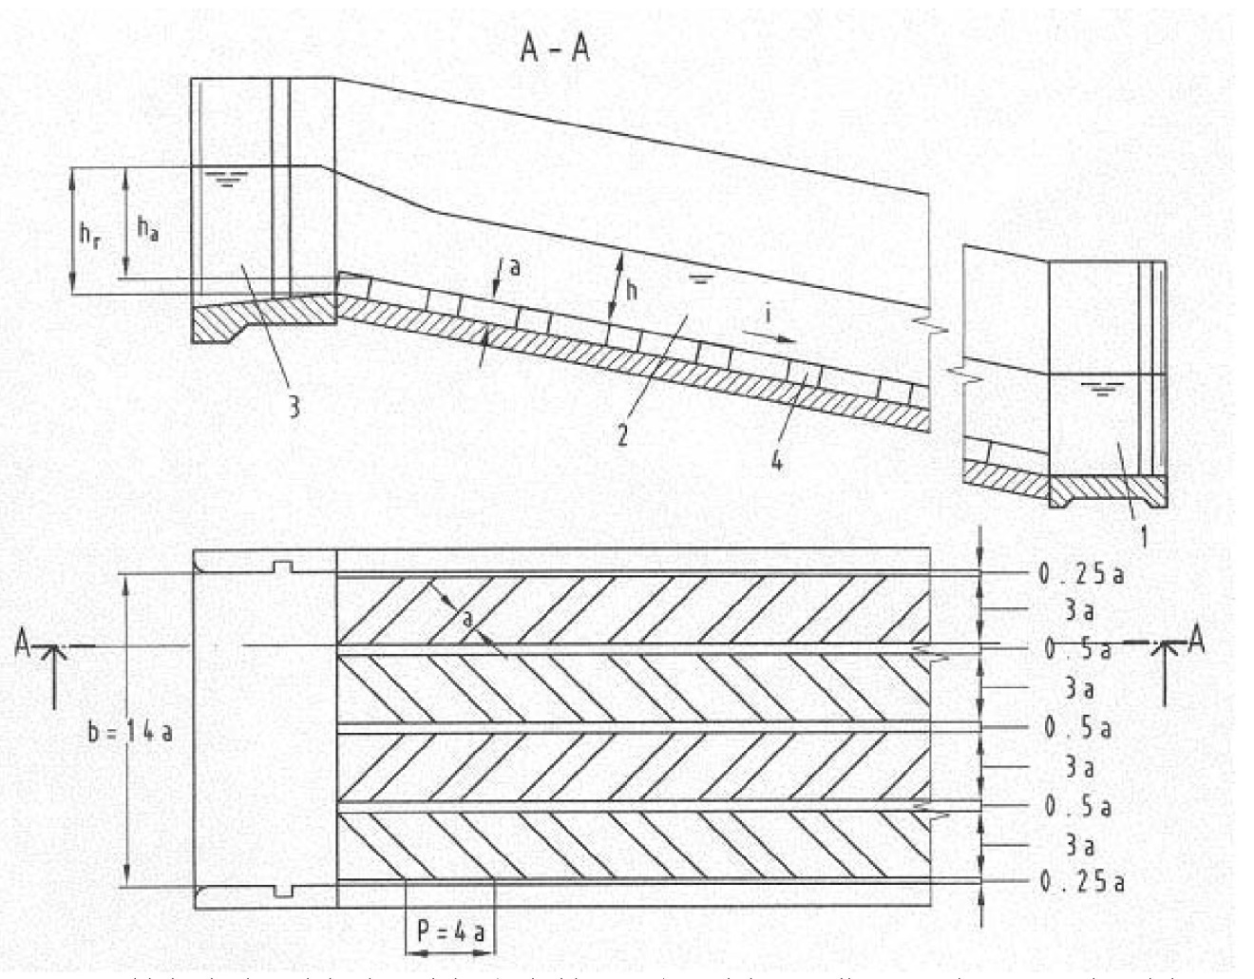

5 pav. Latakinis slopintuvinis zigzaginis žuvitakis: l – žemutinis antgalis, 2 – traktas, 3 – aukštutinis antgalis, 4 – šiurkštumo elementas. P. S. Šis žuvitakis dar vadinamas latakiniu su gegniniais (chevron-type) slopintuvais

Papildoma informacija:
a) slopintuvo matmenys: a = 0,07 b arba a = 0,08-0,15 m, dažniausiai a = 0,10 – 0,12 m; P = 4 a;
b) latako plotis b = 1,4 – 2,1 m;
c) trakto nuolydis i = 0,10-0,16; tikslinamas pagal greitį;
d) slopintuvai daromi iš medienos;
e) vandens gyliai ir greičiai:

Gylis  ha.  m | i = 0,1 |  |  |  | i =0,15
Gylis  ha.  m | a = 0,1 m |  | a = 0,2 m |  | a = 0,1 m |  | a = 0,2 m
Gylis  ha.  m | h | v | h | v | h | v | h | v
0,3 | 0,18 | 1,4 | 0,2 | 0,6 | 0,17 | 1,48 | 0,19 | 0,8
0,6 | 0,38 | 2,1 | 0,4 | 1,78 | 0,37 | 2,16 | 0,39 | 1,83

f) pratekantis debitas:
Q = bhv,
čia b – latako plotis:

b'= 14a, b“ = 21 a,
g) pavyzdys:
duota: i = 0,1, a = 0,1 m, ha= 0,3 m, b'= b“;
gauta: h= 0,18 m, v = 1,4 m/s, b'=b“= 14 a = 14x0,1 = 1,4 m,
Q= 1,4 x 0,18 x 1,4= 0,353 m3/s.
______________

STR 2.02.03:2003
2 priedas

žuvų pralaidų komponavimo schemos

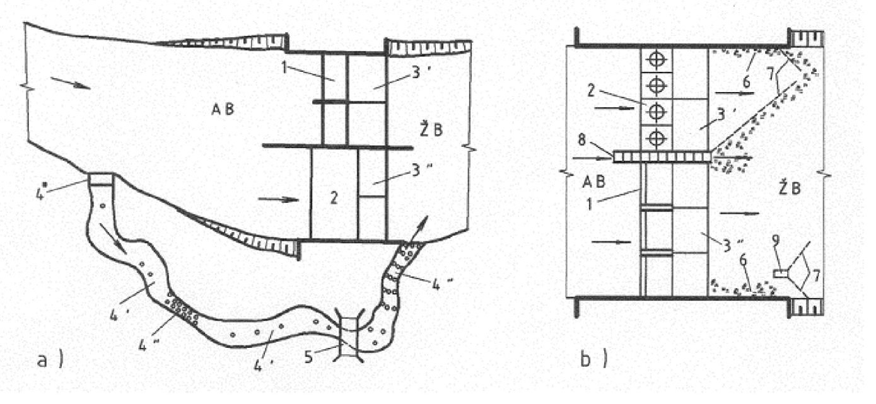

l pav. Žuvų pralaidų išdėstymo objekte schemos: a) su žuvų kanalu; b) su latakiniu pertvariniu žuvitakiu: l – pertekliaus vandens pralaida, 2 – hidroelektrinės jėgainė, 3', 3“ – užslenkstės, 4* – žuvų kanalo šliuzas reguliatorius, 4', 4“ – skirtingi žuvų kanalo tarpsniai pagal akmenų išdėstymą, 5 – tiltas, 6 – žuvų sankaupos, 7 – žuvų nukreipimo priemonės, 8 – latakinis pertvarinis vientisas žuvitakis, 9 – žuvų perkėlos mazgas
______________

STR 2.02.03:2003
3 priedas

žuvų šliuzų ir keltuvų schemos

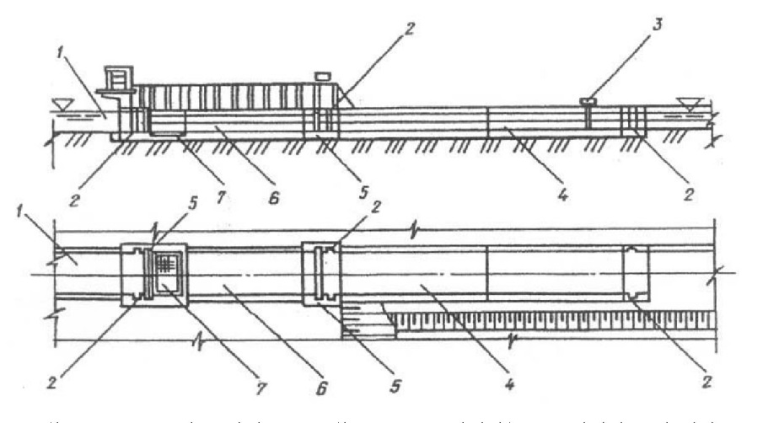

l pav. Žuvų šliuzas: l – aukštutinis antgalis, 2 – avariniai/remontiniai uždoriai, 3 – paraginimo įtaisas, 4 -žuvų kaupykla, 5 – eksploatacijos uždoriai, 6 – darbo kamera, 7 – ichtiologinis punktas

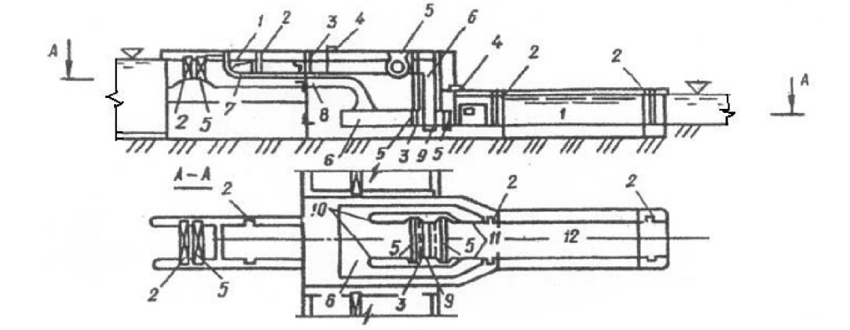

2 pav. Hidraulinis žuvų keltuvas: l – aukštutinis antgalis, 2 – avariniai/remontiniai uždoriai, 3 – tinkliniai uždoriai, 4 – paraginimo įtaisas, 5 – eksploatacijos ir vandens tiekimo bloko uždoriai, 6 – vandens tiekimo blokas, 7 – įplaukimo angos, 8 – ichtiologinis punktas, 9 – kėlimo aikštelė, 10 – aptekėjimo galerija, 11 – stacionarios žuvisaugos grotos, 12 – žuvų kaupykla

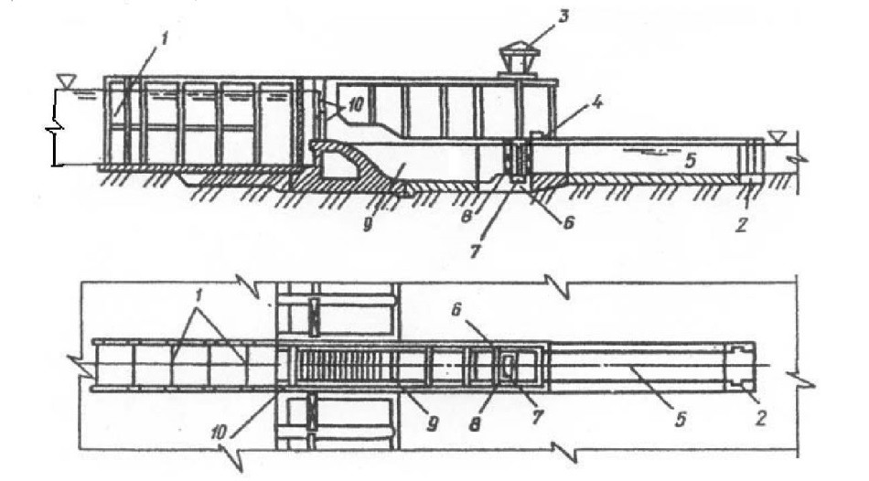

3 pav. Mechaninis žuvų keltuvas: l – aukštutinis antgalis, 2 – avariniai/remontiniai uždoriai, 3 – kranas, 4 – paraginimo įtaisas, 5 – žuvų kaupykla, 6 – darbo kamera, 7 – konteinerio su kėlimo aikštele niša, 8 – tinkliniai uždoriai, 9 – vandens tiekimo blokas, 10 – vandens tiekimo bloko uždoris
______________

